Evaluación de la clase 11 mayo
Física (Fuerza de roce estático y dinámico)

Nombre:_____________________________________________________________________

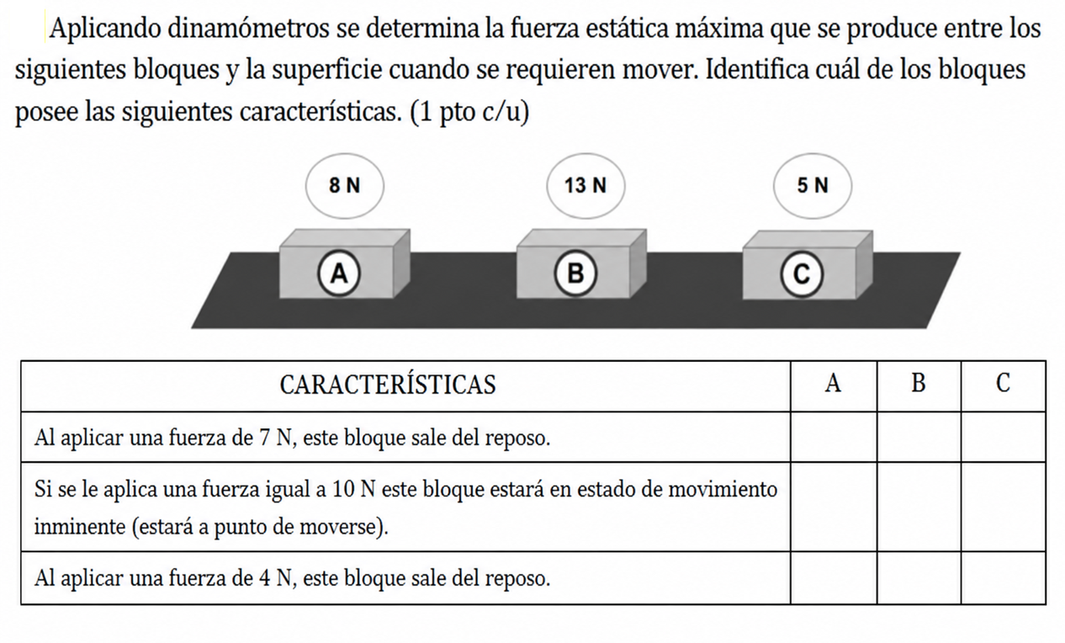
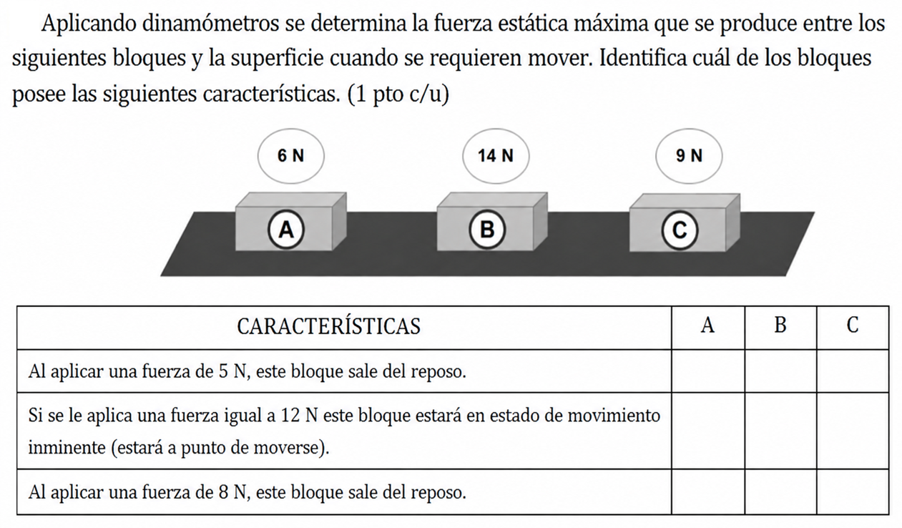
Ejercicios: Encontrar el coeficiente de roce estático

1.
Una caja presenta una fuerza de roce estático de 40 N.
Si la masa de la caja es de 20 kg, determinar el coeficiente de roce estático.

2.
Un bloque tiene una fuerza de roce estático de 90 N.
Si la masa del bloque es de 30 kg, calcular el coeficiente de roce estático.

3.
Una maleta experimenta una fuerza de roce estático de 25 N.
Si la masa de la maleta es de 10 kg, determinar el coeficiente de roce estático.

4.
Un cajón presenta una fuerza de roce estático de 84 N.
Si la masa del cajón es de 24 kg, calcular el coeficiente de roce estático.

5.
Una caja metálica tiene una fuerza de roce estático de 72 N.
Si la masa de la caja es de 16 kg, determinar el coeficiente de roce estático.

Ejercicios mixtos: Fuerza de roce estático y dinámico

1.
Una caja de 20 kg está en reposo sobre una superficie horizontal.
El coeficiente de roce estático es 0,4.
Determinar la fuerza de roce estático máxima.

2.
Un bloque de 15 kg se desliza sobre el suelo.
El coeficiente de roce dinámico es 0,3.
Calcular la fuerza de roce dinámico.

3.
Una maleta de 12 kg está a punto de comenzar a moverse.
Si el coeficiente de roce estático es 0,5, determinar la fuerza de roce estático máxima.

4.
Un cajón de 30 kg se mueve con velocidad constante sobre una superficie horizontal.
Si el coeficiente de roce dinámico es 0,2, calcular la fuerza de roce dinámico.

5.
Un objeto de 18 kg permanece en reposo sobre el piso.
El coeficiente de roce estático es 0,35.
Determinar la fuerza mínima necesaria para ponerlo en movimiento.

